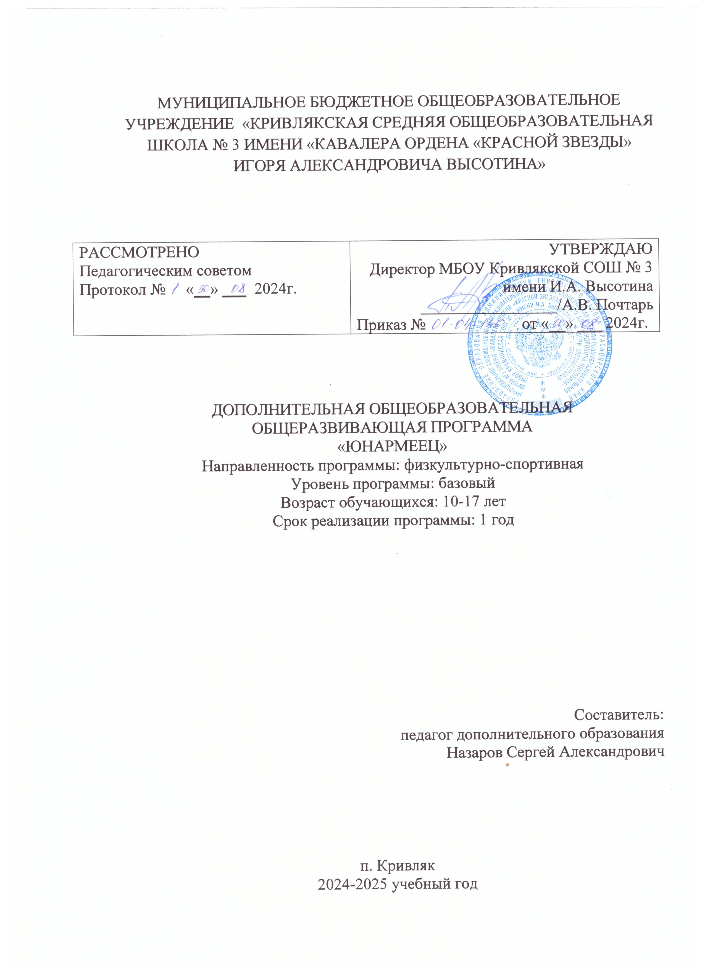

**Пояснительная записка**

Дополнительная общеобразовательная общеразвивающая программа

учебного объединения «Юнармеец» имеет социально-гуманитарную

направленность базового уровня и способствует формированию у подростков

и молодёжи готовности и практической способности к выполнению

гражданского долга и конституционных обязанностей по защите Отечества.

Программа объединения дополнительного образования «Юнармеец»

разработана на основе НПА:

1. Указ Президента Российской Федерации от 07.05.2018 № 204 «О национальных целях и стратегических задачах развития Российской

Федерации на период до 2024 года»

2. Федеральный Закон от 29.12.2012г. № 273-ФЗ «Об образовании в Российской Федерации» (далее – ФЗ 273) (ред. от 02.07.2021);

3. Федеральный закон от 04.12.2007 № 329-ФЗ (ред. от 30.12.2020) «О физической культуре и спорте в Российской Федерации»;

4. Федеральный закон РФ от 24.07.1998 № 124-ФЗ «Об основных гарантиях прав ребенка в Российской Федерации» (в редакции от 11.06.2021);

5. Стратегия развития воспитания в РФ на период до 2025 года

(распоряжение Правительства РФ от 29 мая 2015 г. № 996-р);

6. Распоряжение Правительства РФ от 23.01.2021 № 122-р «Об утверждении плана основных мероприятий, проводимых в рамках Десятилетия детства, на период до 2027 года»;

7. Постановление главного государственного врача Российской Федерации об утверждении санитарных правил С.П.2.4.3648-20

«Санитарноэпидемиологические требования к организации воспитания и

обучения, отдыха и оздоровления детей и молодежи» от 28.09.2020 №28;

8. Постановление Главного государственного санитарного врача РФ от 28.01.2021 № 2 «Об утверждении санитарных правил и норм СанПиН 1.2.3685- 21 «Гигиенические нормативы и требования к обеспечению безопасности и (или) безвредности для человека факторов среды обитания» (рзд.VI. Гигиенические нормативы по устройству, содержанию и режиму работы организаций воспитания и обучения, отдыха и оздоровления детей и молодежи»);

9. Концепция развития дополнительного образования детей (распоряжение Правительства РФ от 04.09.2014г. № 1726-р) (далее - Концепция);

10. Паспорт федерального проекта «Успех каждого ребенка» (утвержден на заседании проектного комитета по национальному проекту "Образование" 07 декабря 2018 г., протокол № 3);

11. Приказ Министерства образования и науки Российской Федерации от 23.08.2017 г. № 816 «Об утверждении Порядка применения организациями, осуществляющими образовательную деятельность, электронного обучения, дистанционных образовательных технологий при реализации образовательных программ»;

12. Приказ Министерства труда и социальной защиты Российской

Федерации от 22.09.21 № 652-н «Об утверждении профессионального

стандарта «Педагог дополнительного образования детей и взрослых»;

13. Приказ Министерства просвещения Российской Федерации от 09.11.2018 г. № 196 «Об утверждении Порядка организации и осуществления образовательной деятельности по дополнительным общеобразовательным программам» (далее – Приказ №196) (редакция 30.09.2020);

14. Приказ Министерства просвещения Российской Федерации от 03.09.2019 № 467 «Об утверждении Целевой модели развития региональных систем дополнительного образования детей» (далее- Целевая модель) в ред. от 02.01.2021 №38;

15. Приказ Министерства просвещения Российской Федерации от 13.03.2019 № 114 «Об утверждении показателей, характеризующих общие критерии оценки качества условий осуществления образовательной деятельности организациями, осуществляющими образовательную деятельность по основным общеобразовательным программам, образовательным программам среднего профессионального образования, основным программам профессионального обучения, дополнительным общеобразовательным программам».

16. Приказ Министерства образования и науки Российской Федерации и министерства просвещения Российской Федерации от 5.08.2020 г. № 882/391 «Об организации и осуществлении образовательной деятельности по сетевой форме реализации образовательных программ».

17. Приказ Минпросвещения РФ от 30.09.2020 г. № 533 «О внесении изменений в Порядок организации и осуществления образовательной деятельности по ДОП».

18. Приказ Росстандарта от 03.12.2018 № 1050-ст «ГОСТ Р 7.0.100- 2018. Национальный стандарт Российской Федерации. Система стандартов по информации, библиотечному и издательскому делу. Библиографическая запись. Библиографическое описание. Общие требования и правила составления».

19. Приказ Министерства образования и науки Российской Федерации от 19.12.2014 г. № 1598 «Об утверждении Федерального государственногообразовательного стандарта начального общего образования обучающихся с ограниченными возможностями здоровья».

20. Письмо Минобрнауки России от 30.11.2015 № 09-3388 «Методические рекомендации по организации лагерей и форумов, предусматривающих совместное пребывание детей с ограниченными возможностями здоровья и их сверстников».

21. Письмо министерства образования и науки РФ от 10.05.2018 № Пз713/09 «Об организации отдыха и оздоровления детей, находящихся в трудной жизненной ситуации».

22. Письмо от 18.08.2017 № 09-1672 Департамента государственной политики в сфере воспитания детей и молодежи Министерства образования и науки РФ, которым утверждены Методические рекомендации по уточнению понятия и содержания внеурочной деятельности в рамках реализации основных общеобразовательных программ, в том числе в части проектной деятельности.

**Актуальность и новизна программы обусловлена рядом факторов:**

- нацеленностью на развитие патриотизма;

- целевой ориентацией на подготовку обучающихся к службе в ВС РФ;

- формированием здорового образа жизни;

- необходимостью развития духовно-нравственных ценностей

обучающихся.

Программа ориентирована на социальный заказ обучающихся и

родителей к подготовке будущих защитников Отечества, у детей

формируются личностные качества, знания, умения и навыки необходимые для службы в Вооруженных Силах Российской Федерации, способствует личностному развитию подростка, укреплению его физического здоровья, профессиональному самоопределению детей, их адаптации к жизни в обществе.

**Отличительные особенности программы**

Организации учебного процесса:

1) Особенность, которая касается участников:

Участниками юнармейских отрядов могут быть обучающиеся от 10 до 17лет;

Участие в мероприятиях, проводимых юнармейским отрядом, и выход из объединения является добровольным.

2) Особенность, которая касается принципов реализации программы: Содержание и материал программы спланированы по принципу

дифференциации в соответствии с уровнями сложности, а также

требованиями Санитарных правил СП 2.4.3648-20 и могут быть усложнены или упрощены.

Основной формой организации образовательного процесса являются

теоретические и практические занятия, комплексные тренировки, стрельбы и

тактические учения. Основными методами выступают показ и упражнение (тренировка).

**Адресат программы**

Данная программа предназначена для воспитанников 10-17 лет. В этом возрасте учащийся ощущает свою принадлежность и причастность к определённой социальной группе. Он уже не просто подражает в поведении

старшим, а анализирует и оценивает историю, традиции, существующую

систему ценностей и мораль того общества, которое его воспитывает. Эта сложная работа вызывает у подростка яркий эмоциональный отклик. В этот период ярко проявляются нравственные, интеллектуальные и патриотические чувства. В этот период следует учитывать, что именно в подростковом возрасте возникают глубокие, действенные, устойчивые интересы, развивается самостоятельность, исполнительность и дисциплинированность. Также в этом возрасте происходят существенные сдвиги в мыслительной деятельности: увеличивается объём внимания, памяти, происходит развитие наблюдательности. Подростки отличаются неустойчивостью в психоэмоциональном состоянии, неуравновешенностью характера, поэтому предметом заботы педагога является воспитание волевых качеств личности. Индивидуальный подход предполагает учёт особенностей возраста, типа нервной деятельности, темперамента, характера.

**Срок освоения, уровни и объем программы**

Дополнительная общеобразовательная общеразвивающая программа

«Юнармеец» рассчитана на 1 год обучения.

Продолжительность составляет 34 часа (1 час в неделю) в разновозрастной группе.

Формы обучения и виды занятий

Форма обучения - очная.

Формы занятий: фронтальная, групповая.

В учебном классе :

• теоретические занятия и исследовательские работы;

• семинары, практикумы, конференции;

• просмотр учебных кинофильмов и видеоматериалов;

• изучение биографической и специальной литературы;

• инструктаж;

В спортзале: практические занятия по строевой подготовке, физической подготовке и военно-спортивным дисциплинам, подготовка к сдаче норм ГТО,

Выездные мероприятия:

• встречи с участниками событий локальных конфликтов и экспертами в области военно-патриотического воспитания;

• тренинги по подготовке к военно-спортивным играм;

• туристические походы (полевые выходы) и экскурсии;

• участие в школьных и районных военно-спортивных соревнованиях;

• участие в вахтах памяти, уход за памятными местами.

Основной формой организации образовательного процесса являются

теоретические и практические занятия, комплексные тренировки, стрельбы и тактические учения.

Основные методы – показ и упражнение (тренировка).

Режим занятий

Занятия проводятся в разновозрастной группе.

Продолжительность учебного часа – 45минут.

**Цель**  – совершенствование системы военно-патриотического и

нравственного воспитания подрастающего поколения.

Основные задачи:

- реализация государственной молодежной политики Российской

Федерации;

- воспитание у молодежи чувства патриотизма, приверженности идеям

интернационализма, дружбы и войскового товарищества, противодействия идеологии экстремизма;

- воспитание у юных граждан уважения к Вооруженным Силам России,

формирование положительной мотивации к прохождению военной службы и всесторонняя подготовка юношей к исполнению воинского долга;

- изучение истории страны и военно-исторического наследия

Отечества, развитие краеведения, расширение знаний об истории и

выдающихся людях «малой» Родины;

- пропаганда здорового образа жизни, укрепление физической закалки

и выносливости, организация здорового досуга учащихся;

- активное приобщение подростков и молодежи к военно-техническим

знаниям и техническому творчеству;

- развитие в подростковой и молодежной среде ответственности,

принципов коллективизма, системы нравственных установок личности на

основе присущей российскому обществу системы ценностей;

**Учебный план**

|  |  |  |
| --- | --- | --- |
| № | Темы | Количество часов |
| 1 | Военная история России. | 2 |
| 2 | Государственные символы Российской Федерации. | 2 |
| 3 | Физическая подготовка. | 10 |
| 4 | Огневая подготовка. | 10 |
| 5 | Строевая подготовка. | 5 |
| 6 | Медико-санитарная подготовка. | 5 |
| 7 | Итого | 34 |

**Содержание изучаемого курса**

Военная история России

Защита Отечества конституционный долг и обязанность гражданина Российской Федерации, история Вооружённых сил, ратные страницы истории, структура Вооружённых сил и основные задачи, земляки герои Советского Союза, история юнармейского движения.

Государственные символы Российской Федерации

Государственные символы РФ, символика Красноярского края, символика ВВПОД «Юнармия», устав ВВПОД «Юнармия», воинские звания.

Физическая подготовка

Общеразвивающие упражнения, бег на короткие, средние и длинные дистанции, силовая подготовка, приёмы рукопашного боя, упражнения на растяжку и гибкость, упражнения на перекладине.

Огневая подготовка

Виды огнестрельного боевого оружия, устройство и работа АК-74, неполная разборка и сборка АК-74, стрельба из пневматической винтовки.

Строевая подготовка

Основы строевой подготовки, команды строевой подготовки и правила их выполнения, отдание воинской чести без оружия, выход из строя и подход к начальнику, строевая стойка, повороты на месте, перестроение в две шеренги, перестроение в одну шеренгу, строевой шаг.

Медико-санитарная подготовка

Алгоритм оказания первой доврачебной помощи, виды перевязок, лекарственные растения, медицинские термины.

**Календарно-тематическое планирование**

|  |  |  |  |
| --- | --- | --- | --- |
| №  п/п | Тема занятия  (изучаемый материал) | Дата проведения | |
| план | факт |
| 1 | **Военная история России**  Защита Отечества конституционный долг и обязанность гражданина Российской Федерации, история Вооружённых сил, ратные страницы истории. |  |  |
| 2 | Структура Вооружённых сил и основные задачи, земляки герои Советского Союза, история юнармейского движения. |  |  |
| 3 | **Государственные символы Российской Федерации**  Государственные символы РФ, символика Красноярского края. |  |  |
| 4 | Символика ВВПОД «Юнармия», устав ВВПОД «Юнармия», воинские звания. |  |  |
| 5 | **Физическая подготовка.**  Общеразвивающие упражнения. |  |  |
| 6 | Бег на короткие дистанции. |  |  |
| 7 | Бег на средние дистанции. |  |  |
| 8 | Бег на длинные дистанции. |  |  |
| 9 | Силовая подготовка. |  |  |
| 10 | Приёмы рукопашного боя. (2ч) |  |  |
| 11 | Упражнения на растяжку и гибкость. |  |  |
| 12 | Упражнения на перекладине. |  |  |
| 13 | **Огневая подготовка**  Виды огнестрельного боевого оружия. (2ч) |  |  |
| 14 | Устройство и работа АК-74. (2ч) |  |  |
| 15 | Неполная разборка и сборка АК-74. (3ч) |  |  |
| 16 | Стрельба из пневматической винтовки. (3ч) |  |  |
| 17 | **Строевая подготовка**  Основы строевой подготовки, команды строевой подготовки и правила их выполнения. |  |  |
| 18 | Отдание воинской чести без оружия, выход из строя и подход к начальнику. |  |  |
| 19 | Строевая стойка, повороты на месте. |  |  |
| 20 | Перестроение в две шеренги, перестроение в одну шеренгу. |  |  |
| 21 | Строевой шаг. |  |  |
| 22 | **Медико-санитарная подготовка**  Алгоритм оказания первой доврачебной помощи. |  |  |
| 23 | Виды перевязок. (3ч). |  |  |
| 24 | Лекарственные растения. |  |  |
| 25 | Медицинские термины. |  |  |

**Условия реализации программы**

Условия реализации программы (материалы): мячи набивные, маты, гантели, шведская стенка, равновысокие брусья, штанга, противогазы, комплект химзащиты, носилки, аптечки, макет автомата Калашникова.

**Календарный учебный график**

|  |  |  |  |  |  |  |  |  |
| --- | --- | --- | --- | --- | --- | --- | --- | --- |
| №п/п | Год обучения | Дата начала занятий | Дата окончания занятий | Количество учебных недель | Количество учебных дней | Количество учебных часов | Режим занятий | Сроки проведения промежуточной итоговой аттестации |
| 1 | 1 | 04.09.24 | 23.05.25 | 34 | 34 | 34 | Начало: не ранее чем через 1 час после  учебных занятий.  Окончание: не позднее 19: 00 | 19.05-23.05.25г |

Список литературы:

1. В.И.Лях, А.А.Зданевич. Комплексная программа физического воспитания. –Москва.: «Просвещение», 2009г.

2. В.С.Родиченко, С.А.Иванов. Твой олимпийский учебник: Учеб. пособие для учреждений образования России. – 7-е изд., перераб. и доп.- М.: Физкультура и спорт, 2003. – 144с.: ил.

3. Периодический журнал «Спорт в школе».

4. И.М. Бутин. Лыжный спорт. – М.: «Академия», 2000. – 368 с.

5.Методические материалы по проведению учебных сборов (в электронном виде).

6.А.В. Харлампиев. Борьба самбо. – М.: «Физкультура и спорт», 1964. – 387с.